**LBP EVIDENZE PARTE II: TRATTAMENTO**

*Docente: Federica Pagani*

*Autori sbobina: Nicola Vellano, Adriano Pasolini*

**MANAGEMENT DEL PZ CON LBP: INFOGRAFICO NICE**

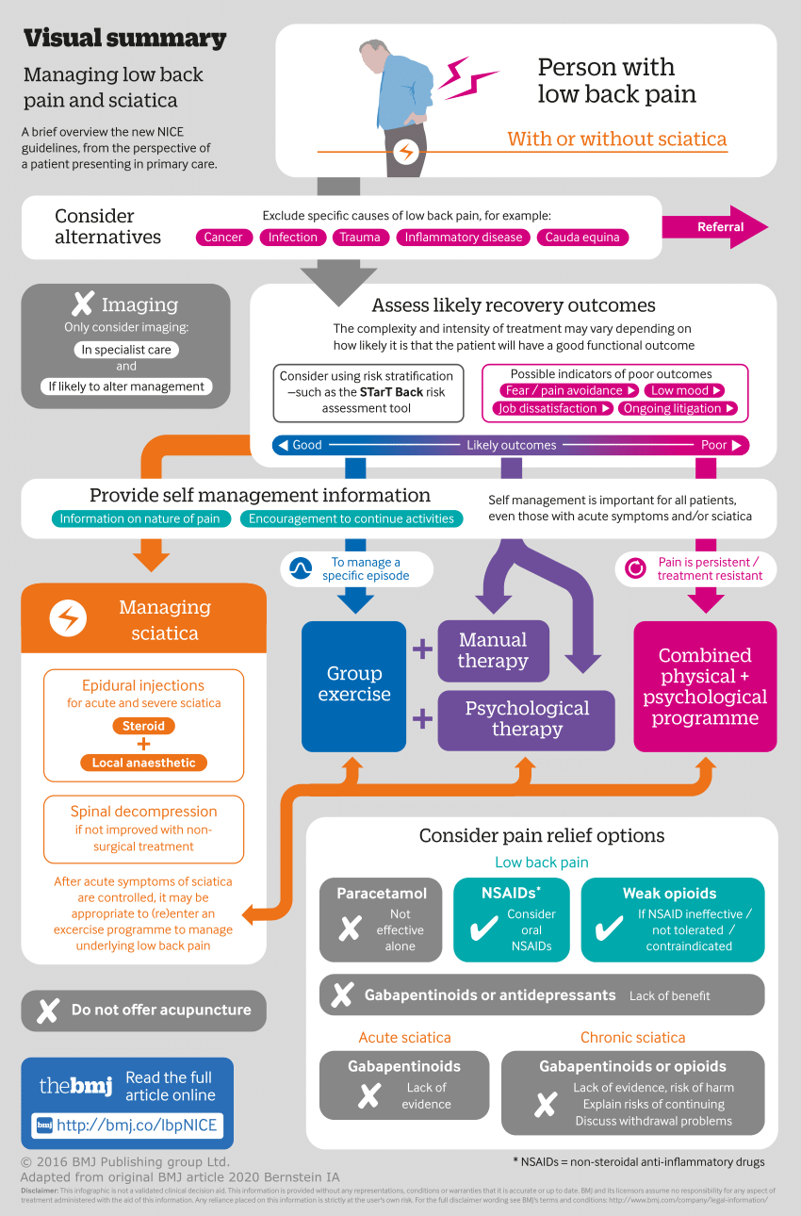

Questa è l'infografica per la gestione del paziente con LBP proposto dalle **NICE** che riassume tutto quello che abbiamo detto in precedenza. Quando mi si presenta una persona con il mal di schiena devo fare lo screening for referral, per capire se si tratti di un paziente di inquadramento riabilitativo (assenza di red flags).

Se il paziente è di mia competenza (screening for referral negativo), le NICE ci dicono di attuare la stratificazione del rischio, effettuando il triage con lo **STart Back** il quale mi ridà la classe di trattamento del paziente (tra le 3 classi di rischio):

* **BASSO RISCHIO:** Privilegio l'autogestione del paziente attraverso l'educazione (il pz deve rimanere attivo), la rassicurazione (in quanto il paziente avrà prognosi positiva) e gli posso consigliare di fare della ginnastica di gruppo. Il follow-up in questo caso è leggermente anticipato (in quanto privilegio l'autogestione) e dovrebbe avvenire entro le 2-4 settimane.
* **MEDIO RISCHIO:** Si esegue tutto quello presente nel basso rischio aggiungendo un programma fisioterapico un po’ più intensivo basato sicuramente sull'esercizio con o senza terapia manuale.
* **ALTO RISCHIO:** Si esegue tutto quello presente nel medio rischio, aggiungendo terapie di stampo psicologico come Pain Neuroscience Education (PNE), Cognitive Behaviour Therapy (CBT) e Cognitive Functional Therapy (CFT).

Queste linee guida ci danno indicazioni anche per:

* IMAGING: se il quadro è di nostra competenza non vanno effettuate di routine
* FARMACI: non sono la prima opzione di trattamento, ma tra questi la prima scelta risultano i FANS.

**EDUCAZIONE PER LE LINEE GUIDA NICE**

Le linee guida indicano l'educazione come fondamentale, posizionandola gerarchicamente prima del trattamento, anche se di fatto ne fa parte. Per le linee guida è fondamentale:

* dare consigli ed informazioni personalizzate (fit sul paziente) e che incoraggino il self-management (in particolare nel paziente acuto)
* informare il paziente sul disturbo muscolo-scheletrico e il suo decorso (prognosi positiva-benigna)
* incoraggiare il paziente a stare attivo (evitare il riposo a letto).

**EDUCAZIONE:**

* **EFFICACIA**
* **Pz ACUTO:** Nel 2019, Traeger effettua un RCT in cui confronta l’educazione “vera” (intensiva, ovvero tutto ciò che su può estrapolare dal libro “Explain pain” di Butler; come dare informazioni sulla natura del disturbo, sulla prognosi, inquadrarlo in ottica biopsicosociale, incoraggiarlo a stare attivo) e l’educazione “placeba” (non fornire nessuna informazione, ma mi limito all’ascolto attivo) nel pz acuto. La conclusione per gli outcome “dolore e funzione” risulta: assenza di differenza significativa per quanto riguarda il dolore, differenza statisticamente significativa a 1 settimana e 3 mesi di distanza, per quanto riguarda la funzione, che però non si mantiene ai 6 mesi e 1 anno.

In una seconda ricerca, nel 2021, eseguendo una revisione dello studio di Treager, ci si concentra maggiormente sull’effetto sulla disabilità: la tesi è che l’educazione abbia effetto sulla disabilità grazie all’influenza della stessa su variabili intermedie come la self-efficacy, back-beliefs, pain-castrophising.

Il risultato è la comprovazione dell’educazione sui primi due parametri, ma non sul fattore “catastrofizzazione”.

In una revisione sistematica di Piano (2022) in acuto e sub-acuto, si va a confrontare l’educazione con placebo, sham, nessun trattamento. Si rileva che se si considera il confronto tra educazione e placebo, c’è efficacia nei parametri di dolore e disabilità, senza però raggiungere una differenza significativa, se invece si considera il paragone tra educazione e non educazione, c’è una differenza significativa sugli outcome secondari (qualità di vita e assenza da lavoro), mentre assenza di rilevanza clinica negli outcome primari. La conclusione dell’autore è che non ci sia differenza significativa tra educazione e non educazione.

CONCLUSIONE: L’educazione non impatta su dolore e funzione, va a riempire dei bisogni (motivazione del suo disturbo e essere rassicurato). Se consideriamo il paragone con i farmaci, l’educazione risulta più sicura e più economica. Inoltre, l’educazione come approccio unimodale non impatta nella disabilità dell’acuto, ma è fondamentale nell’approccio **MULTIMODALE**.

Per quanto riguarda educazione “vera” o “finta” (Traeger), in entrambi gli approcci la curva del LBP (inerente dolore e funzione) migliora: la motivazione è che anche nell’educazione “finta” (intesa come ascolto attivo), si crea con il paziente una dimensione di relazione, comunicazione ed empatia, che quindi non risulta “perdente” se paragonata all’educazione terapeutica. Risultano quindi entrambi due approcci fondamentali.

Inoltre, questi dati, ci conferiscono uno strumento per **DIVERSIFICARE** l’educazione e per portare in clinica un’educazione personalizzata (ascolto vs guida).

Infine, si sottolinea come, la curva fisiologica del LBP acuto risulti molto favorevole al miglioramento, tanto che trovare degli esercizi unimodali che impattino sulla curva stessa sia molto difficile.

* **Pz CRONICO:** La curva fisiologica del LBP cronico non è così benevola come nell’acuto, la letteratura è univoca.

In una revisione sistematica presa in esame (2023), confrontando educazione con “nessun trattamento”, si rileva che l’educazione sia efficace nel cronico sia negli outcome primari (dolore e funzione) e secondari (qualità della vita e psicologia); essa risulta quindi come fondamentale nell’approccio di trattamento al paziente cronico.

* **CONTENUTI**
* **Pz ACUTO: “ET Method/metodo transdiuretico” (Feldam, 2022)**, metodo che propone e installare nel pz un cambiamento comportamentale attraverso l’educazione e l’esercizio. Si propone di dare una cartolina (specchietto educativo) al paziente con info sull’esercizio fisico e 4 esercizi personalizzati. Si propone inoltre di educare il paziente (alleanza terapeutica): rassicurare, stare attivo, prepararlo a parole di una possibile recidiva, informarlo sulla natura del disturbo, prognosi positiva e indirizzarlo verso l’autogestione.

**In conclusione:** nell’acuto è fondamentale informare il pz sulla natura del disturbo, sulla prognosi, sullo stare attivo e sull’autogestione, invece scoraggiare il riposo a letto.

* **Pz CRONICO: “GLAD METHOD” (Fernandez, 2022),** metodo che propone il self management anche per il cronico (la letteratura lo consiglia più per l’acuto). Anche in questo caso ci si basa su: educazione di gruppo ed esercizio supervisionato. Ci si concentra sul demolire le false credenze inerenti l’equivalenza tra dolore e danno e sul costruirne di nuove positive come la positiva correlazione tra movimento e salute della schiena.

**In conclusione:** nel cronico è fondamentale informare il paziente, prognosi comunque positiva, ma accento maggiore sulla dimensione della PNE, inquadramento biopsicosociale e attenzione su fattori modificabili che hanno portato alla cronicizzazione.

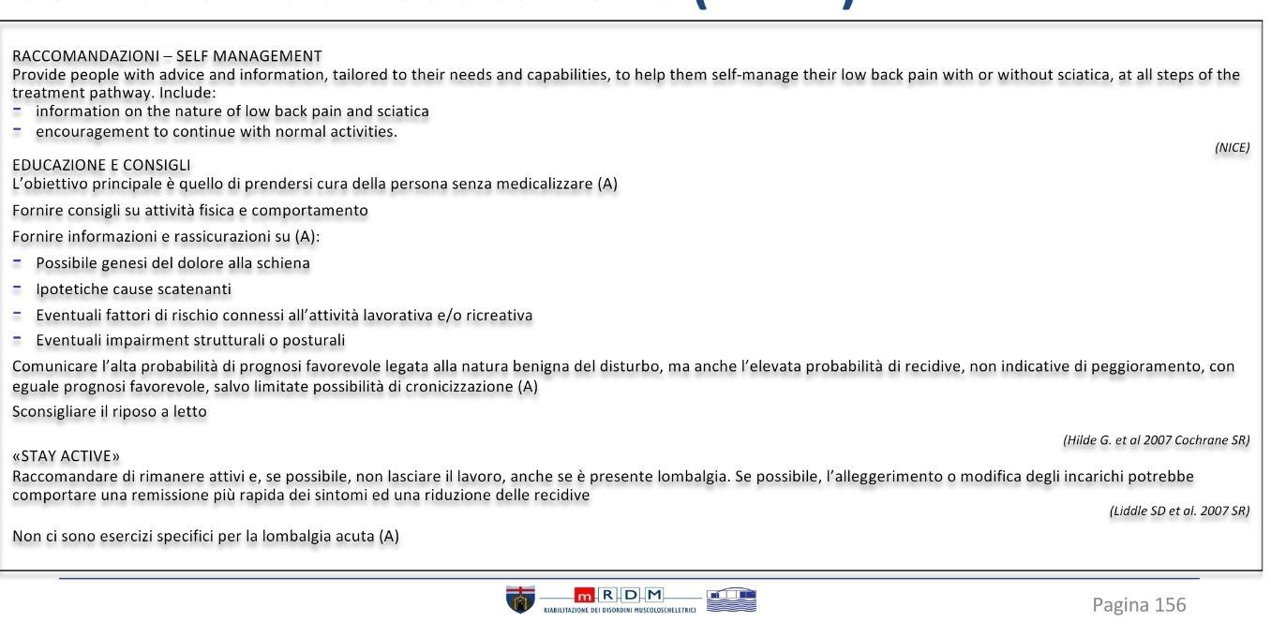

Per pazienti con **LBP ACUTO**

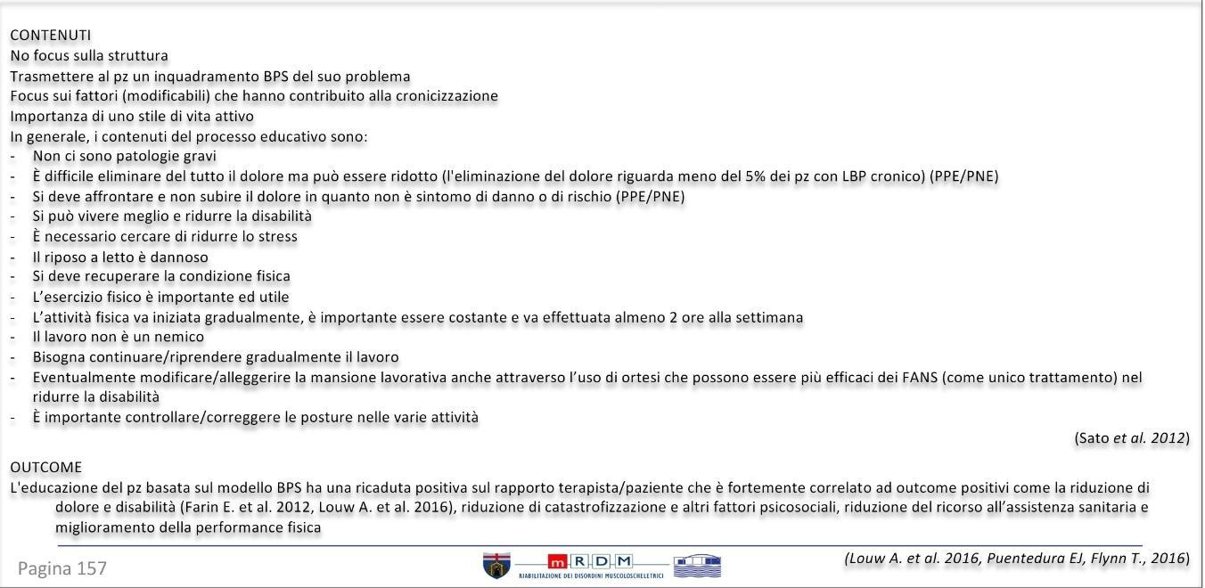

Per pazienti con **LBP CRONICO**

**ESERCIZIO PER LE LINEE GUIDA NICE**

Le linee guida ci danno indicazioni molto generali riguardanti l'esercizio.

Cosa consigliano:

* esercizio di gruppo/individualizzati
* esercizi di tipo biomeccanici (hanno come focus la schiena del paziente)
* esercizi di tipo aerobico (hanno come focus la componente cardiovascolare del pz)
* esercizio di rilassamento.

Nel prescrivere gli esercizi al paziente dobbiamo tenere conto delle sue preferenze per avere una maggiore compliance.

Qua sotto è presente una tabella di efficacia delle linee guida NICE che mette a confronto diversi approcci:

* Esercizi individualizzati biomeccanici sono più efficaci delle usual care in: dolore a riposo, dolore nel cammino e qualità di vita.
* Esercizi individualizzati (aerobici) sono più efficaci delle usual care in: qualità di vita.
* Esercizi individualizzati (aerobici) sono più efficaci delle terapie attive (elettroterapia, self-management e manipolazioni spinali) in: dolore a breve termine.
* Esercizi di rilassamento (Yoga) sono più efficaci degli esercizi biomeccanici in: dolore a breve termine (bassa qualità di studio)
* Esercizi di gruppo sono efficaci in: dolore e qualità di vita.

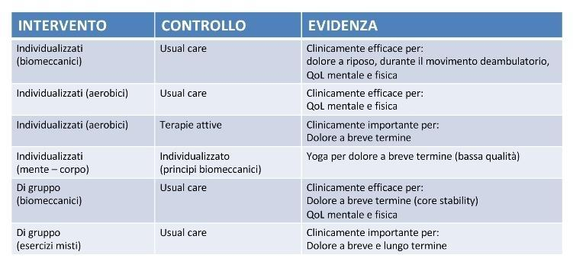

I due seguenti articoli sono due revisioni sistematiche della Cochrane, una sul LBP acuto e una su quello cronico, che ci dicono l'efficacia dell'esercizio.

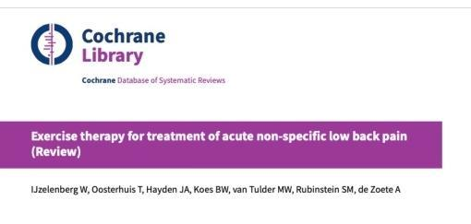

Per il LBP acuto, ci viene detto che se noi confrontiamo (per gli outcome di dolore e funzione) l'esercizio con trattamento sham, placebo o nessun trattamento, l'esercizio non risulta avere un valore aggiunto.

Gli autori lo giustificano nuovamente, con il fatto che: nel pz acuto la curva fisiologica di miglioramento è talmente favorevole, che è difficile trovare un trattamento unimodale che la migliori ancora.

Il trattamento, quindi, dovrebbe essere: MULTIMODALE + AUTOGESTIONE.

Gli autori, inoltre, sono in accordo con le linee guida di Oliveira (2018), secondo il quale, l’esercizio in acuto può essere utile solo con yellow flags (oppure nel cronico).

Nel caso del LBP cronico, se andiamo a confrontare l'applicazione dell'esercizio (esercizi aerobici, Yoga, Pilates) con nessun trattamento, sham o placebo, abbiamo un'evidenza che l’esercizio sia più efficace (dolore e disabilità).

La revisione conclude con un remind: essenziale tenere conto delle preferenze del pz nell’assegnazione degli esercizi.

In un secondo studio, sempre inerente al LBP cronico, di Hayden et al., si confronta l’esercizio terapeutico con placebo, sham, nessun trattamento o altri trattamenti conservativi (educazione, terapia manuale, elettroterapia).

Con outcome come il dolore, l’esercizio è significativamente e con maggiore rilevanza clinica di efficacia rispetto agli altri trattamenti.

Se invece andiamo a valutare la funzione, l’esercizio risulta significativamente più efficace rispetto agli altri trattamenti, ma non è presente la rilevanza clinica (in particolare se paragonato ad altri trattamenti).

Infine, l’esercizio da solo è più efficace di tutti gli altri sottogruppi, ad eccezione della terapia manuale.

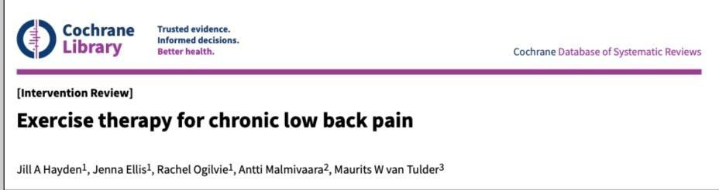

In un ulteriore studio, del 2022, si sottolinea come sia stato difficile trovare un esercizio più efficace di altri (nonostante Pilates e Yoga sembrino lievemente superiori), che l’esercizio nel cronico sia fondamentale e che sia essenziale tenere conto delle preferenze del paziente nell’assegnazione degli esercizi.

**TERAPIA MANUALE PER LINEE GUIDA NICE**

Per terapia manuale si intende: manipolazioni, mobilizzazioni e tecniche soft-tissue. Le linee guida ci dicono che sono degli strumenti che possiamo utilizzare, ma all'interno di un'ottica multidisciplinare. Dobbiamo quindi evitare di rendere il paziente dipendente da terapie puramente passive. Deve quindi essere utilizzata in combinazione con altre cose come l'esercizio o trattamenti di stampo psicologici.

In seguito, tabella di confronto:

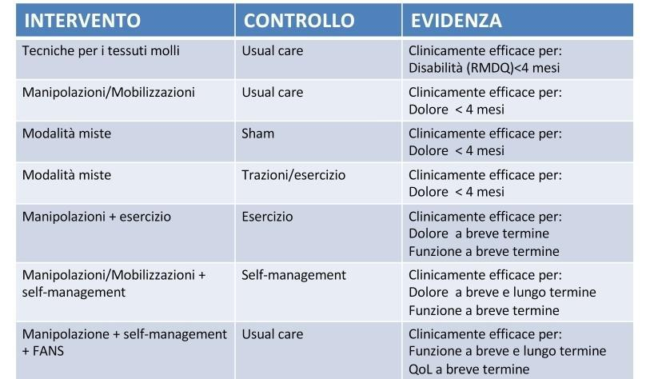

Come si vede dalla tabella, l'intervento che ha la maggior efficacia sul dolore sia nel breve che nel lungo termine è quello di tipo multimodale: terapia manuale + esercizio + self management (+ FANS, se necessario).

La revisione di Grenier risulta illuminante per quanto riguarda le evidenze scientifiche inerenti alla terapia manuale:

* Le evidenze in letteratura non sono univoche riguardo questo argomento
* A livello di efficacia, sembra più valida nel paziente acuto rispetto al cronico
* Effetto della TM è aspecifico: anche quando essa ha un effetto sul dolore del pz, essa risulta indipendente dal fatto che si vada esattamente su un segmento specifico.
* Il meccanismo di azione della TM: è impensabile proporre un modello per il quale la TM abbia effetto sul dolore del pz per un semplice motivo biomeccanico, di riposizionamento dei segmenti. È invece più coerente pensare, dopo le ultime teorie sulla neurofisiologia del dolore (il dolore è un output e non si può trascurare la parte psicosociale), l’effetto sul dolore della TM passa attraverso un effetto sulla modulazione discendente del dolore, a livello del SNC e SNP.
* Vi sono anche altri fattori che influiscono nell’effetto della TM, ossia i fattori di contesto: credenze e aspettative del pz, le eventuali esperienze pregresse.

La conclusione di Grenier è che: la TM va considerata come un’opzione di trattamento, che però va inserita in una cornice psicosociale incentrata sul paziente, che tenga conto della complessità del paziente (credenze, vissuto e contesto); inoltre se utilizzata, è necessario spiegare correttamente al pz i meccanismi di neuromodulazione del dolore.

Due ulteriori revisioni sistematiche, riguardanti l’argomento, sono quelle di Sorensen e Nim: vanno entrambe ad esaminare se la TM fittata su un determinato segmento sia più efficace di quella non indirizzata a un determinato segmento.

La risposta di entrambi gli studi è NO.

Inoltre, Sorensen ci ricorda di educare coerentemente il pz con le nozioni della neurofisiologia del dolore; Nim ci ricorda che queste conclusioni siano in accordo con alcuni principi di buon senso: la scelta del segmento target di dove effettuare la terapia manuale sia sempre stata una scelta soggettiva.

Lo stesso Nim riprende il fatto che la TM abbia un aspetto aspecifico, il cui meccanismo passi attraverso i meccanismi di neuromodulazione discendenti del dolore e l’importanza dei fattori contestuali.

**ALTRA LETTERATURA PER IL MANAGEMENT DEL LBP MSK**

**Summary of findings:**

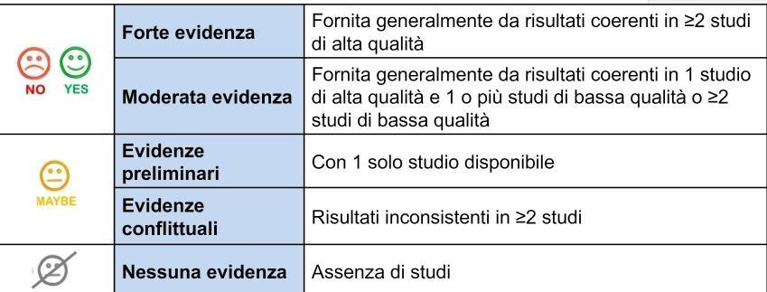

Questa tabella indica come sono state indagate le varie modalità di trattamento trattate in questa lezione considerando i seguenti studi: RCT, CCT, Revisioni (oltre alle linee guida).

**LBP ACUTO E SUBACUTO:**

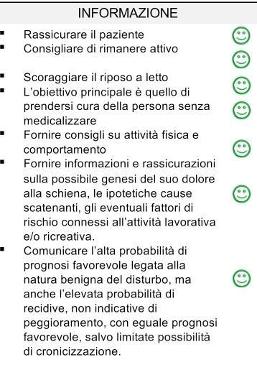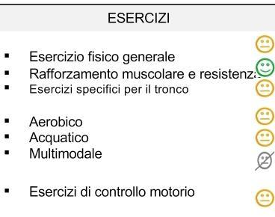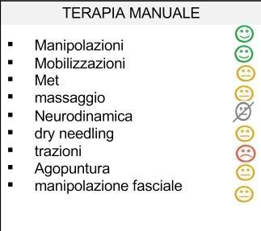

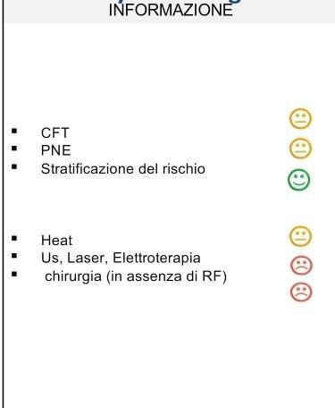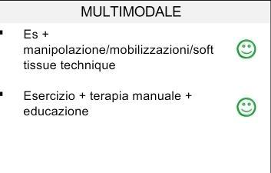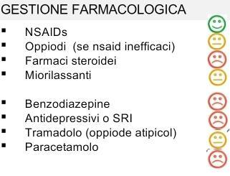

Nel paziente ACUTO-SUBACUTO sono molto raccomandati tutti i tipi di informazione/educazione/consigli e la stratificazione del rischio e l’approccio multimodale. Sono raccomandati gli esercizi di rinforzo muscolare, mentre come terapia manuale sono raccomandate mobilizzazioni e manipolazione. I FANS sono i farmaci più consigliati.

**LBP CRONICO:**

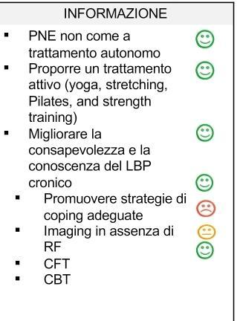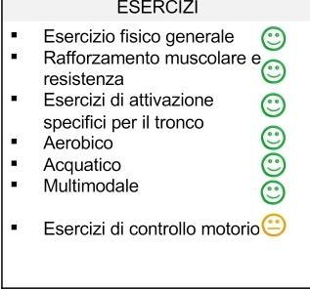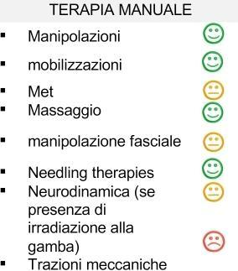

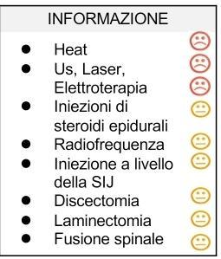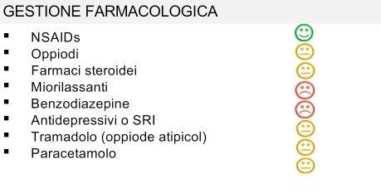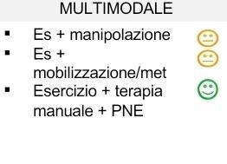

Nel paziente CRONICO rimane importante l'educazione del paziente, consigliare di rimanere attivi ma il focus si sposta maggiormente verso la Pain Neuroscience Education (meccanismo di neuromodulazione del dolore) e verso strategie a fondo psicologico come CBT (Cognitive behavioural therapy). Gli esercizi sono utili di vari tipi e viene raccomandata la terapia manuale in quasi tutte le sue varianti. I FANS sono sempre i migliori e viene sempre consigliato l'approccio multimodale. Sconsigliati: elettroterapia e infiltrazioni.

Vengono integrati articoli su alcune teorie storiche (alla base della TM): Treatment based approach, Integrative approach.

**DOMANDE:**

*DOMANDA STUDENTE: Utilizzo dei FANS e discordanza con protocollo PEACE AND LOVE (che consiglia di evitare farmaci antinfiammatori).*

*RISPOSTA (Pagani): C’è una revisione sul pz acuto, che ci conferma come anche nell’acuto i farmaci non siano la prima scelta, ma se proprio c’è necessità si utilizzano i FANS. In ogni caso non è nostro compito la prescrizione. Inoltre, in un pz in alta reattività posso effettuare trattamenti conservativi e aggiungere eventualmente i FANS.*

*Parere personale docente: resistere e non prendere i FANS.*

*DOMANDA STUDENTE: Gestione LBP in pz ambulatoriale convenzionato ASL di pz con storia oncologica, dolore aspecifico a livello della colonna.*

*Dopo una serie di sedute, in assenza di miglioramenti ma neanche peggioramento del quadro clinico (fase di stabilizzazione), come comportarsi?*

*RISPOSTA (Pagani): I pz MSK convenzionati ASL necessitano di collaborazione-prescrizione fisiatrica. Quindi potrebbe essere utile confrontarsi con una figura medica di riferimento: competenze e motivi legali.*

*L’iter di questo paziente, se ho dubbi, è di fare referral (gestione medica); se il medico lo ritiene necessario rimanda il pz e a quel punto posso riproporre il trattamento.*

*Nel caso ci sia una comorbilità oncologica, ad ogni minimo dubbio posso rifare referral.*

*Se invece non è presente la comorbilità, comunque a ogni dubbio posso rifare il triage e eventualmente referral.*

*Seconda risposta (Pozzi): Con referral è possibile che il pz ritorni con terapia farmacologica corretta.*

**PROPOSTA DI RAGIONAMENTO CLINICO TERAPEUTICO**

Il ruolo della stadiazione temporale:

La proposta di trattamento che vedremo tiene conto della divisione in acuto e cronico, anche perché i fattori prognostici sono diversi: nell’acuto sono predominanti l’intensità del dolore e la frequenza e la disabilità (fattori psicosociali giocano un ruolo minore), nel cronico si allarga invece il peso dei fattori psicosociali (anche se non risultano l’unico fattore).

Tempistica del follow-up che verrà proposto, si tiene conto delle LG francesi (Bailly, 2021), che fissano il follow-up a 2-4 settimane.

Nelle linee guida dei radiologi che abbiamo visto il follow-up è 4-6 settimane, con rivalutazione ed eventuale imaging; dal punto di vista strettamente fisioterapico si può anche anticipare il follow-up (in quanto è stato visto che il 35% dei pz sta meglio a 2 settimane e il 60% a 4 settimane, per cui andare a controllare a un mese dall’inizio del trattamento come stia il pz è giustificato).

Studio inerente al timing della presa in carico (beneficio della presa in carico precoce della fisioterapia): revisione sistematica con metanalisi di RCT che confronta la fisioterapia precoce con quella tardiva su dolore e disabilità in LBP.

Per fisioterapia intendono esercizio e TM, per fisioterapia anticipata si intende che dal momento della presa in carico del pz, non devono passare più di 30gg, per fisioterapia tardiva oltre i 30gg.

Risultati: nel breve termine (6 settimane) la fisioterapia precoce vince sulla fisioterapia tardiva (beneficio che però non perdura nel lungo periodo).

**PROPOSTA DI TRATTAMENTO LBP:**

* **Valutazione:**
* Anamnesi
* Screening for referral e TRIAGE (competenza di inquadramento del pz): se positivo, pz diventa di gestione medica; se negativo (oppure se già presente una diagnosi medica), la competenza di inquadramento e gestione è riabilitativa.
* Formulazione dell’ipotesi diagnostica: LBP MSK di competenza di inquadramento riabilitativa.
* Inventario degli impairments
* Meccanismo prevalente
* Eventuali codriver rilevanti a sostegno dei segni e sintomi
* La specifica della tempistica della stadiazione temporale (mi serve per la gestione del pz e il trattamento)
* FACOLTATIVA: sede lombare o glutea
* ESAME OBIETTIVO: per confermare o confutare l’ipotesi diagnostica. Se la confuto, dovrò riformularla con una nuova valutazione. Se ho una conferma, riprendo il dato della stadiazione temporale: in acuto-subacuto è necessaria la stratificazione del rischio, in cronico o ricorrente devo identificare le cause di cronicizzazione (reminder per la valutazione del codriver, che spesso sono fattori importanti di cronicizzazione).
* **Gestione:**
* Ipotesi diagnostica
* Inventario impairments: dolore, rigidità, forza, paura, controllo motorio, neuropatico. Il trattamento sarà impairments-based.
* Meccanismo prevalente: dà informazioni su prognosi, trattamento specifico per determinato meccanismo (neurodinamica per neuropatico), per creare un piano di trattamento in termini di carico ed esercizio.
* Stadiazione temporale: applicazione dei dettami dello Start-Back (solo indicazioni, da personalizzare). Nel paziente acuto, senza fattori di cronicizzazione, generalmente si utilizza il self-management, con Follow-up a 2-4 settimane, in quanto difficilmente un trattamento andrà a migliorare la curva prognostica di un pz, già ampiamente favorevole. Nel medio-rischio lo Start-back ci consiglia esercizio con-senza TM, nell’alto rischio approccio di tipo psicologico. Nel pz cronico, si lavorerà sulle cause di cronicizzazione (codriver eventuali).
* Per una disregolazione senso-motoria: esercizi di controllo motorio e percezione
* Per salute generale: consigli su stile di vita e stress
* Per bandiere: trattamento di stampo psicologico.
* Tenere sempre conto della reattività del pz: intensità dei sintomi e irritabilità.

**TAKE HOME MESSAGES**

* Pz acuto con basso rischio di cronicizzazione: percorso di autogestione
* In tutti gli altri casi valuto: reattività del pz, driver e codriver, stilo un trattamento impairments based.
* In letteratura i pilastri del trattamento sono: educazione, esercizio e TM.
* Raccomandazioni: educazione e restare attivi (privilegiare approccio attivo).
* Farmaci: non sono la prima scelta, tra questi i migliori sono i FANS.

Articolo allegato: importanza dell’approccio biopsicosociale e l’importanza della centralità della persona.